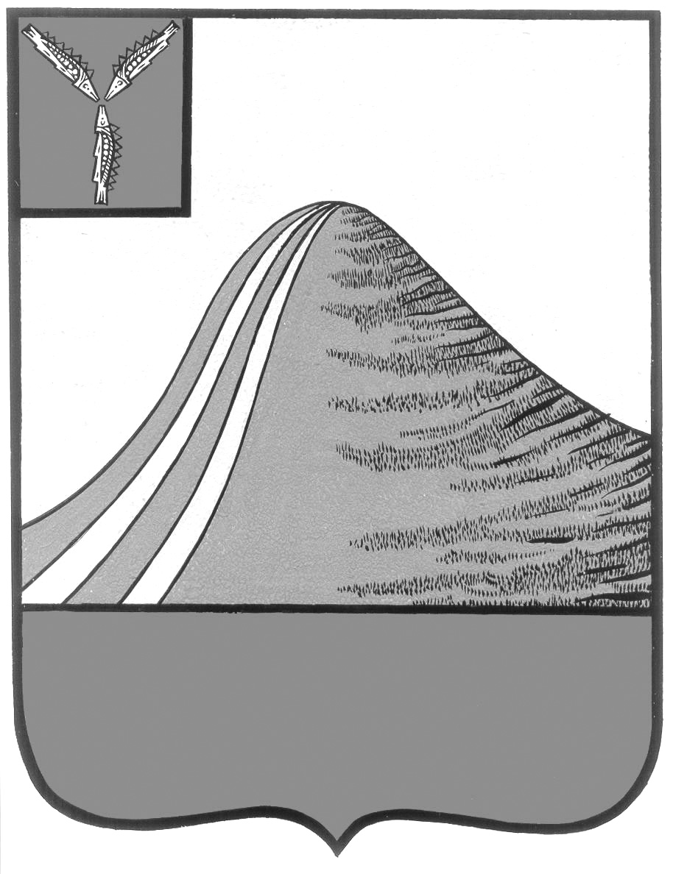
СОБРАНИЕ ЛЫСОГОРСКОГО МУНИЦИПАЛЬНОГО РАЙОНА
САРАТОВСКОЙ ОБЛАСТИ
пятого созыва

Р Е Ш Е Н И Е

от 26 апреля 2019 года № 4/21

р.п. Лысые Горы

О принятии к рассмотрению отчета об исполнении бюджета
Лысогорского муниципального района за 2018 год

На основании ст. 264.5 Бюджетного кодекса РФ, статьи 55 Устава Лысогорского муниципального района Саратовской области и в соответствии с Положением «О порядке осуществления бюджетного процесса в Лысогорском муниципальном районе», Собрание Лысогорского муниципального района

РЕШИЛО:
- Принять к рассмотрению отчет об исполнении бюджета Лысогорского муниципального района за 2018 год (прилагается).
- Опубликовать отчет об исполнении бюджета Лысогорского муниципального района за 2018 год в районной газете «Призыв».
- Провести публичные слушания по отчету об исполнении бюджета Лысогорского муниципального района за 2018 год 16 мая 2019 года в 10.30 часов в зале заседаний администрации Лысогорского муниципального района.
- Для подготовки и проведения публичных слушаний создать комиссию в составе:
Кузенков В.А. – председатель Собрания Лысогорского муниципального района;
Одиноков В.Е. – председатель комиссии по бюджетно-финансовой политике, экономическому развитию и использованию собственности района;
Матвеева Г.В. – член комиссии по бюджетно-финансовой политике, экономическому развитию и использованию собственности района.
- Контроль за исполнением настоящего решения возложить на председателя комиссии по бюджетно-финансовой политике, экономическому развитию и использованию собственности района В.Е. Одинокова.

Председатель Собрания ЛМР В.А. Кузенков

Глава муниципального района С.А. Девличаров

